КГУ «Таволжанская СОШ» отдела образования Успенского района, управления образования Павлодарской области

**Темербулатова Светлана Дмитриевна,**

учитель русского языка и литературы,

педагог-исследователь

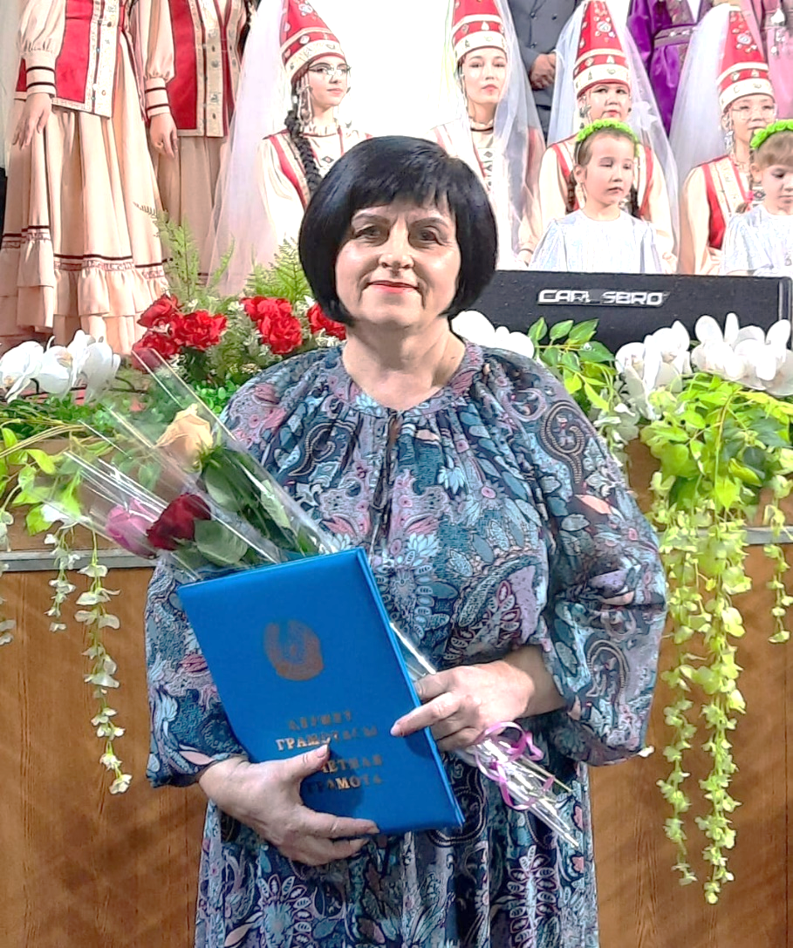

**Эссе.**

**Точки роста в моем профессиональном развитии:**

**как я учусь у своих учеников.**

Когда осенью листья пишут золотыми буквами на асфальте, а в классе пахнет свежей типографской краской от новых учебников, я особенно остро чувствую: быть учителем — значит находиться в вечном диалоге со временем. Каждый учебный год — как чистый лист, где прошлые ошибки превращаются в мудрость, а новые вопросы учеников становятся точками роста. В этом удивительном танце между традицией и новаторством, между правилами и исключениями, между "так принято" и "а если попробовать иначе" — рождается мой профессиональный путь, где каждая остановка — не конец, а лишь многоточие, за которым следует новое предложение...

Одной из первых моих точек роста стало преодоление страха перед ошибками. Долгое время я считала, что учитель — это эталон грамотности и безупречности, пока однажды на уроке не допустила опечатку на доске. Вместо смеха или замечаний я услышала: «Ну и что? Исправим!» Это простое слово «исправим» стало для меня откровением. Я поняла, что важно не избегать ошибок, а показывать, как их исправлять. Теперь мы с учениками вместе ищем ляпы в школьной газете, разбираем мемы с грамматическими ошибками и даже проводим «День нарочитых опечаток» — так правила запоминаются лучше, чем при зубрежке.

Еще одна важная точка роста — это осознание, что литература не существует отдельно от жизни. Однажды, разбирая «Героя нашего времени», я предложила ученикам провести параллели между Печориным и современными блогерами. Кто-то сравнил его с трендсеттером, который экспериментирует с чужими жизнями ради контента, а кто-то сказал, что его «дневники» — это ранний прообраз сторис. Завязалась дискуссия, в которой даже те, кто обычно отмалчивался, начали спорить о мотивах поступков героя. С тех пор я ищу способы связать классику с реалиями подростков: например, изучаем «Ревизора» через призму коррупционных скандалов в соцсетях, а сцену дуэли Онегина и Ленского разбираем как конфликт в групповом чате.

Но, пожалуй, самый важный урок за последние годы — это умение слушать. Раньше я думала, что главное — донести материал, но однажды после урока ко мне подошла девочка и сказала: «Мне кажется, Татьяна Ларина так поступила не потому, что была «нравственным идеалом», а потому что просто устала от любви». Это заставило меня пересмотреть привычные трактовки. Теперь я чаще задаю открытые вопросы: «А как ты это понимаешь?», «Почему герой поступил именно так?» Иногда ответы детей заставляют и меня взглянуть на текст по-новому — например, когда они доказывают, что Чичиков — не просто мошенник, а жертва системы, или что Катерина из «Грозы» не «луч света», а человек в отчаянной депрессии.

Профессиональное развитие учителя — это не про курсы повышения квалификации (хотя и они важны), а про готовность меняться. Иногда точки роста болезненны — например, когда понимаешь, что твой идеально подготовленный урок провалился, потому что классу скучно. Иногда — вдохновляюще, как момент, когда самый «слабый» ученик вдруг пишет глубокое сочинение. Но именно эти моменты и делают профессию живой. Я все еще учусь. И, кажется, в этом — главный секрет: если учитель перестает расти, он перестает учить.

Завтра утром, когда первые лучи солнца заиграют на корешках учебников в моём шкафу, я снова открою дверь класса. И пусть за окном будет дождь или метель, за этими партами всегда царит особый микроклимат – здесь тепло даже в самую стужу. Тепло от детских улыбок, от тетрадных страниц, где рядом с кляксами расцветают гениальные мысли.

Я давно поняла: мы растим не оценки, а человека. И в этом самая прекрасная магия нашей профессии – как из обычных слов, мела и бумаги рождается что-то большее. Когда-то я боялась не успеть «пройти программу». Теперь знаю – главное пройти вместе. Не к контрольной точке четверти, а к тому моменту, когда в глазах ребёнка отразится настоящее понимание. И тогда все учебники, все методички становятся лишь фоном для этого главного таинства – диалога между поколениями.